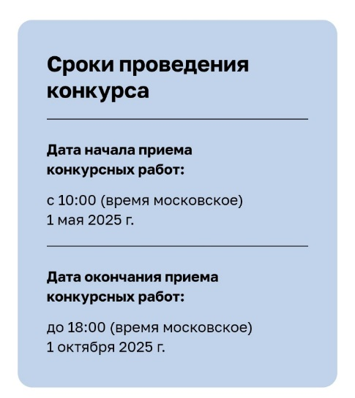
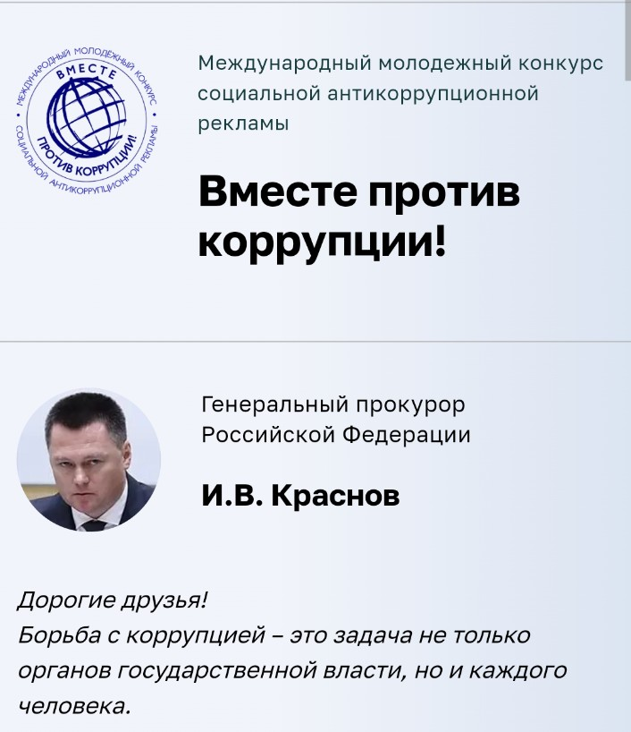

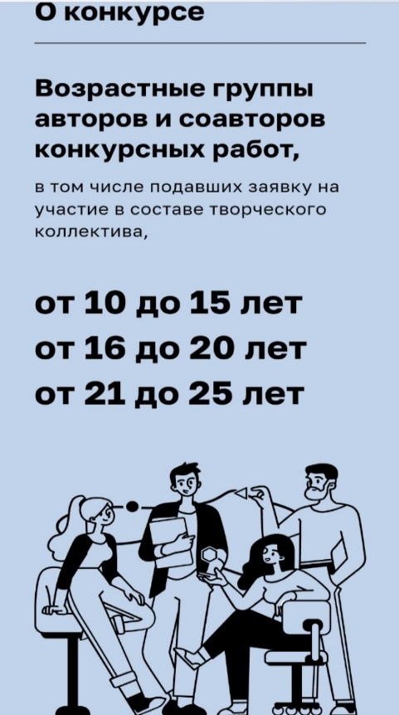

Дорогие друзья!
Борьба с коррупцией – это задача не только органов власти,
но и каждого человека.
Генеральной прокуратурой Российской Федерации ежегодно
проводится Международный молодежный конкурс социальной
рекламы «Вместе против коррупции!», который уже стал доброй
традицией.
Цель конкурса, география которого постоянно расширяется, -
объединить неравнодушную молодежь из разных стран мира
в борьбе с коррупцией.
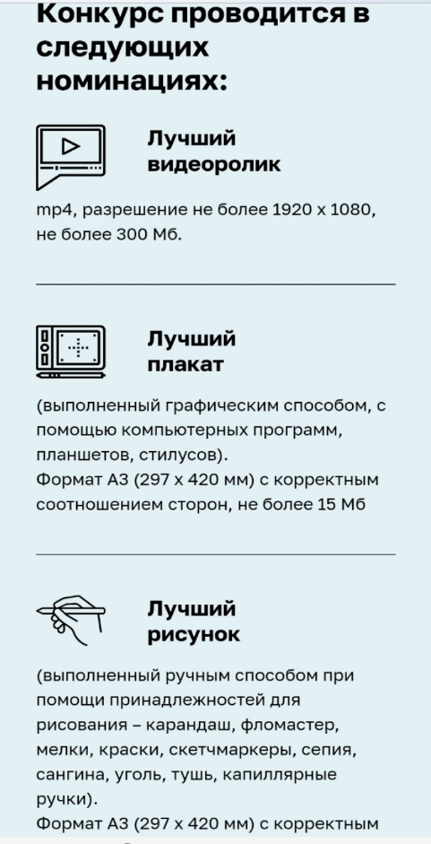
Подчеркну: вклад в антикоррупционную деятельность
подрастающего поколения особенно ценен, поскольку формирует
у молодежи негативное отношение к коррупции, воспитывает
чувство гражданской ответственности.
Участникам конкурса представится возможность творчески
выразить свое отношение к коррупции, обозначить роль общества
не только в сфере профилактики данного негативного явления,
но и в развитии правовой культуры.
Имена победителей будут объявлены 9 декабря,
в Международный день борьбы с коррупцией.
Всем желаю удачи!

Генеральный прокурор
Российской Федерации
И.В. Краснов

Вся информация на сайте https://anticorruption.life

